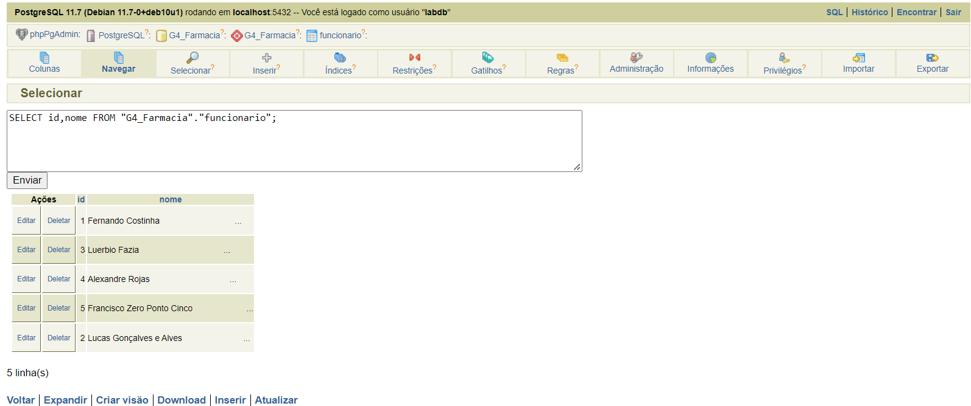
Descrição: Visualizar todos os funcionários da farmacia

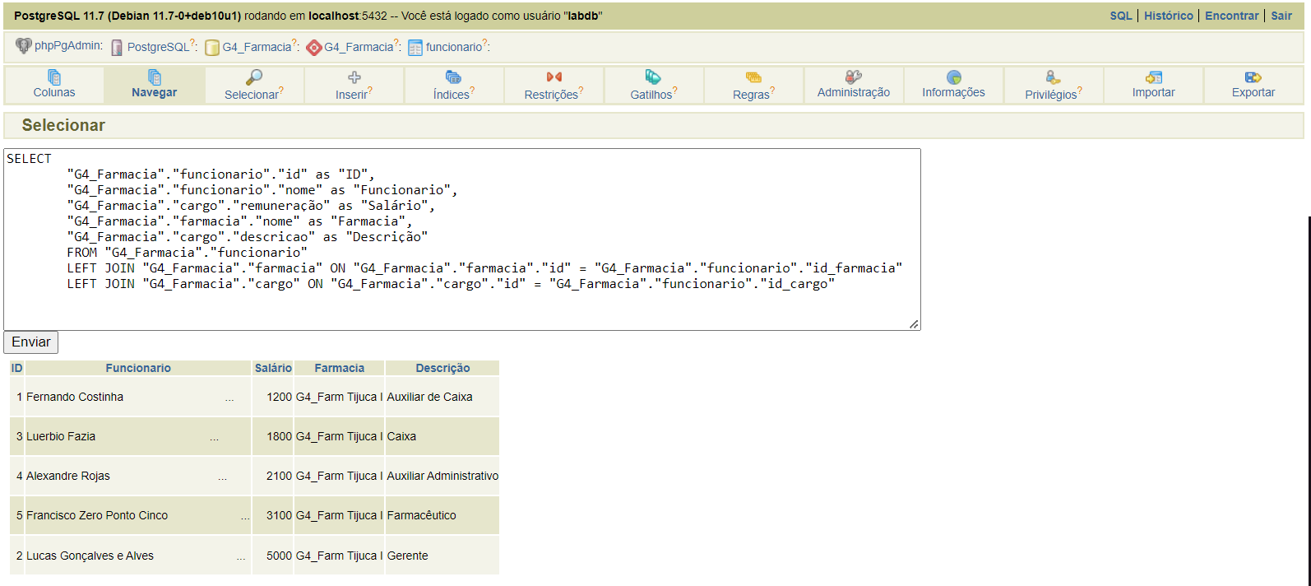
Descrição: Visualizar todos os funcionários, assim como seus respectivos salários , ondem trabalham e a função que exercem.

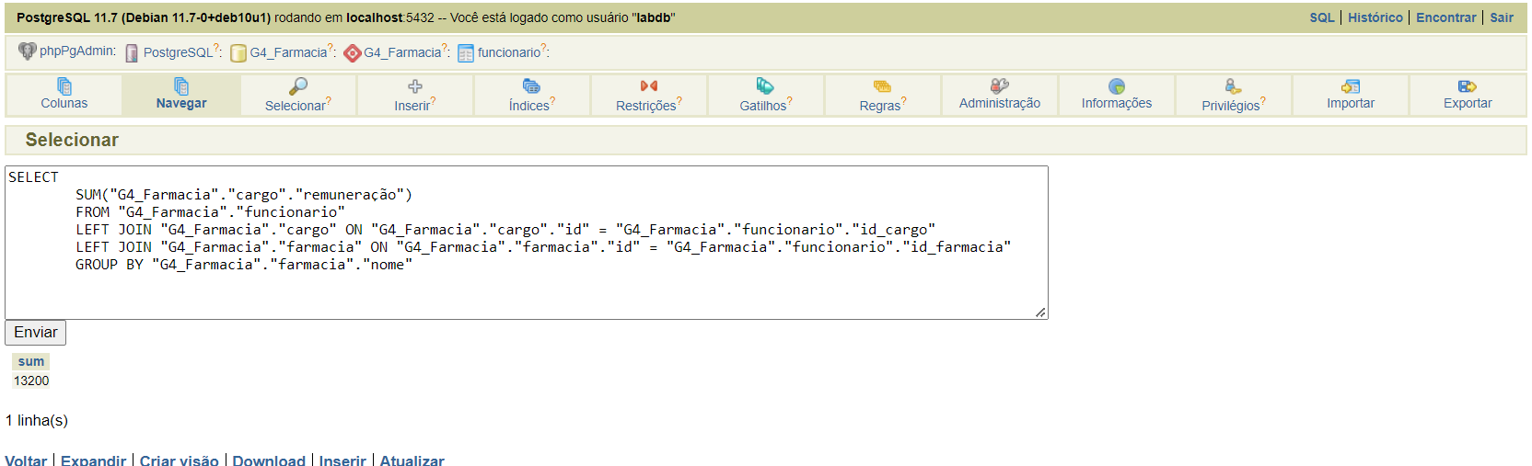
Objetivo: Consultar o gasto total com os salários dos funcionários.

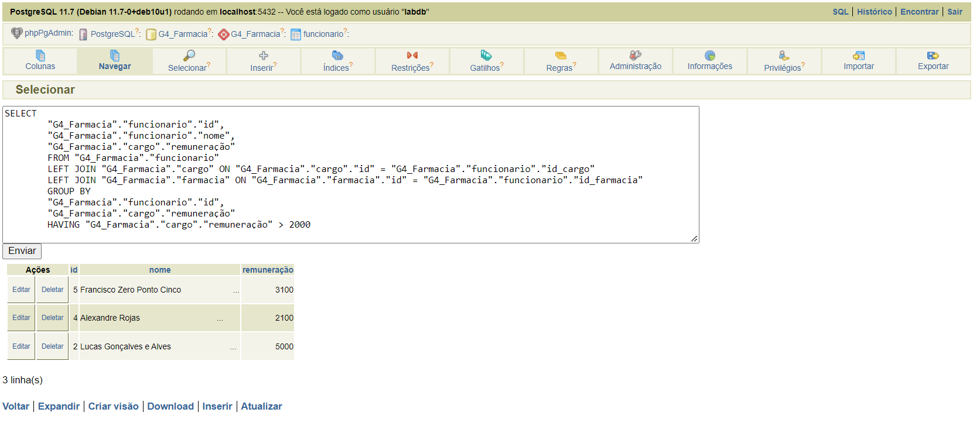

Objetivo: Listar todos os funcionários com salário maior que dois mil reais.

